Аннотация
Данное занятии е является продолжением изучения раздела «Тригонометрические функции».Урок предназначен для учащихся 10 классов. Урок является интегрированным с дисциплиной информатика по теме «Применение информационных технологий». Позволит педагогу развить идеи программированного обучения.
Методические рекомендации.
Преподаватель математики в своей работе постоянно сталкивается с различными трудностями и проблемами6 как научить логично мыслить, правильно ставить вопросы, как сделать учебный процесс сделать интересным. Попытки решить эти проблемы традиционным методом не дают желаемого результата, не способствуют развитию творческой личности. Необходимо обратить внимание на интеграцию дисциплин. Применение новых информационных технологий требует от преподавателя и ученика компьютерной грамотности. Применение ИТ способствует:
-закреплению, совершенствованию знаний и умений, применению их на практике с использованием ИТ;
-освоению системы базовых знаний ;
-приобретению опыта использования ИТ в индивидуальной и коллективной учебно-познавательной деятельности.
Всё выше сказанное ,является методическим обоснованием проведения предлагаемого мною занятия с использованием ИТ.

Тема: Свойства и графики тригонометрических функций
Тип занятия: урок -закрепление
Место проведения: компьютерный класс.
Учитель: Дорофеева Лилия Ильинична.
Цели:
1)Обучающие:
-углубление, закрепление полученных знаний и умений
-изучение свойств основных тригонометрических функций и их свойств;
-совершенствование знаний , умений ,навыков с использованием информационных
2)развивающие:
-развитие навыков самоконтроля;
-развитие памяти, внимания, логического мышления;
-развитие умение наблюдать и сравнивать
3) воспитательные:
-стимулирование потребностей в самообразовании;
-формирование умения работы в коллективе, слушать, аргументированно высказывать свои мысли;
4)мотивационные:
-пробудить интерес к изучению математики;
-повышение интереса к вопросам современных компьютерных технологий;
-совершенствование навыков работы с программами прикладного обеспечения.
Обеспечение и оборудование к занятию:
-персональный компьютер;
-мультимедийный проектор;
-раздаточный материал.
Ход занятия
I. Организационный момент(3 мин)
2) Сообщение темы и целей занятия;
3)Сообщение форм работы .
II.Актуализация опорных знаний ( 7 мин)
1)Чтение графиков.
1. График, какой функции изображен на рисунке?
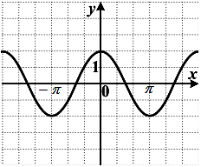
1) y = 1/2 sin x
2) y = 2cos x
3) y = cos 2x
4) y = 2sinx
2. График, какой функции изображен на рисунке?
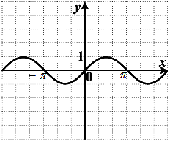
1) y = – sin x
2) y = cos x
3) y = sin x
4) y = – cos x
3. График, какой функции изображен на рисунке?
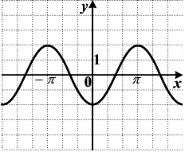
1) y = – 2cos x
2) y = – 2sin x
3) y = 1/2 cos x
4) y = sin 2x
4. График, какой функции изображен на рисунке?
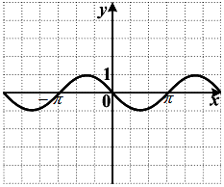
1) y = – cos x
2) y = cos x
3) y = sin x
4) y = – sin x
5. График, какой функции изображен на рисунке?
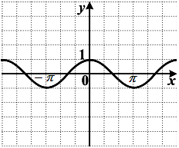
1) y = – cos x
2) y = cos x
3) y = – sin x
4) y = sin x
6. График, какой функции изображен на рисунке?
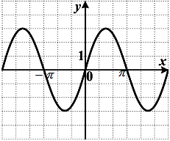
1) y = – 3 cos x
2) y = – 1/3 sin x
3) y = cos 3x
4) y = 3 sin x
7. График, какой функции изображен на рисунке?
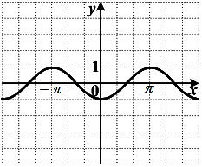
1) y = – cos x
2) y = – sin x
3) y = cos x
4) y = sin x
8. График, какой функции изображен на рисунке?
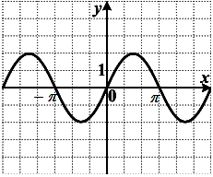
1) y = – sin 2x
2) y = 1/2 cos x
3) y = 2 sin x
4) y = – 2 cos x
9. График, какой функции изображен на рисунке?
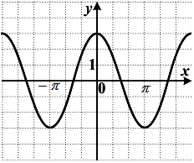
1) y = 3 cos x
2) y = – 3 sin x
3) y = – cos 3x
4) y = 1/3 sin x
10. График, какой функции изображен на рисунке?
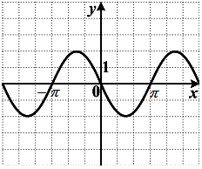
1) y = 2 cos x
2) y = – 2 sin x
3) y = – 1/2 cos x
4) y = sin 2x

2) Сообщение темы и целей занятия;
3)Сообщение форм работы .

II.Самостоятельная работа ( 15 мин)
Работа даётся по двум вариантам:
первый вариант даёт характеристику функции sinx, второй -cosx.

Характеристика
Область определения

Область значения

Чётность(нечётность)

Наименьший положительный период

Координаты пересечения графика с осями координат
-с осью ОХ

-с осью ОУ

f(x)>0

f(x)<0

Промежутки возрастания функции

Промежутки убывания функции

Точки минимума

Минимумы функции

Точки максимума

Максимумы функции

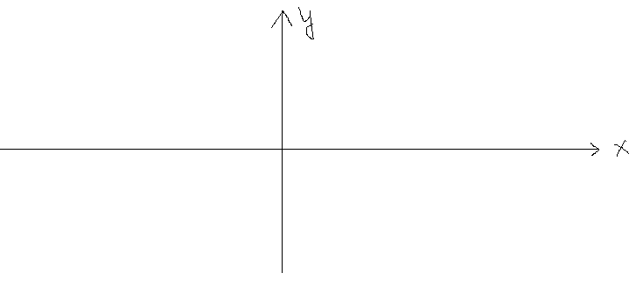

III.Закрепление(12 мин)
Решить номера по учебнику Колмогорова:№112(а)
IV. Подведение итогов(3 мин)
V.Задание на дом.№113(а,г)
Изучить самостоятельно свойства и график функции тангенс(по учебнику).

